التاريخ 14.02.2020 :
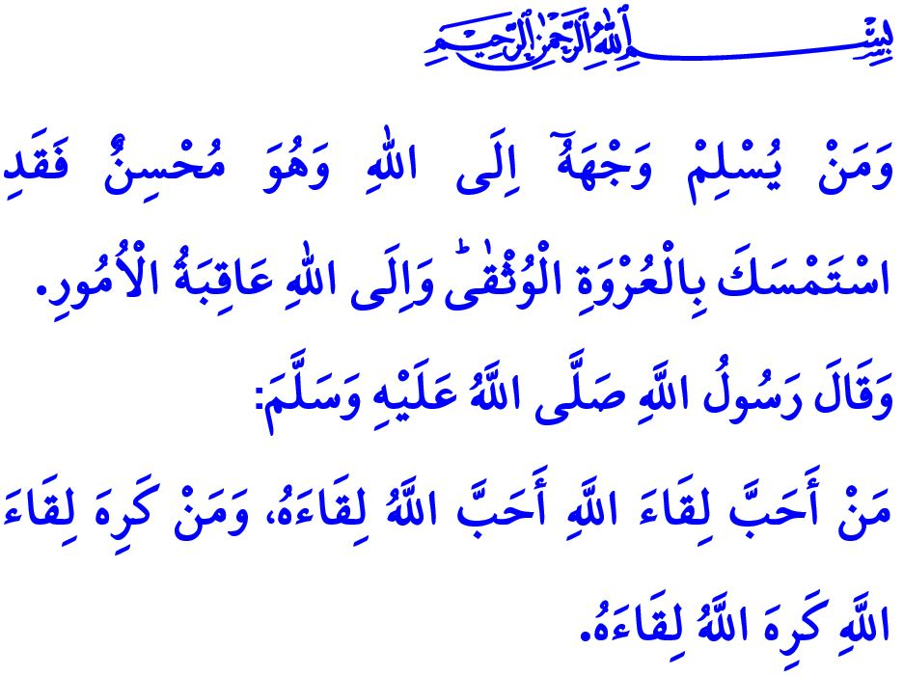
" اَلرَّابِطَةُ بَيْنَ اللَّهِ تَعَالَى وَالْعَبْدِ "
أَيُّهَا الْمُسْلِمُونَ الأَفَاضِلُ!
يَقُولُ رَبُّنَا سُبْحَانَهُ وَتَعَالَى فِي الْآَيَةِ الكَرِيمَةِ الَّتِي تَلَوْتُهَا: "وَمَنْ يُسْلِمْ وَجْهَهُٓ اِلَى اللّٰهِ وَهُوَ مُحْسِنٌ فَقَدِ اسْتَمْسَكَ بِالْعُرْوَةِ الْوُثْقٰىۜ وَاِلَى اللّٰهِ عَاقِبَةُ الْاُمُورِ "
وَ قَدْ قَالَ رَسُولُ اللَّهِ صَلَّى اللَّهُ عَلَيْهِ وَ سَلَّمَ فِي الحَدِيث ِالشَّرِيفِ الَّذِي قَرَأْتُهُ: "مَنْ أحَبَّ لِقَاءَ اللَّهِ، أحَبَّ اللَّهُ لِقَاءَهُ، ومَنْ كَرِهَ لِقَاءَ اللَّهِ، كَرِهَ اللَّهُ لِقَاءَهُ"
أَيُّهَا الْمُؤْمِنُونَ الأَعِزَّاءُ!
إِنَّ السَّبَبَ الوَحِيدَ لِوجُودِنَا هُوَ اللَّهُ تَعَالَى. بِأَمْرِهِ تَعَالَى "كُنْ" جَمِيعُ الْكَائِنَاتِ مَابَيْنَ السَّمَاوَاتِ وَالْأَرْضِ تَأْخُذُ مَكَانَهَا فِي الْحَياةِ الدُّنْيَا. وَ هُوَ الَّذِي أَوْجَدَنَا مِنَ الْعَدَمِ ⸵ وَوَهَبَنَا الْحَيَاةَ بِقُدْرَتِهِ وَ بِإحْسَانِهِ وَبِعَوْنِهِ ⸵ وَ هُوَ الَّذِي وَهَبَنَا النِّعَمَ وَ الَّذِي يَخْتَبِرُنَا.
مِنَ اللَّحْظَةِ الَّتِي نَستَيْقِظُ فِيهَا فِي الصَّبَاحِ وَحَتَّى نَخْلُدَ إِلَى النَّوْمِ لَيْلاً، إِنَّ لَدَيْنَا مَسْؤُولِيَّةً تِجَاهَ اللَّهِ نَتَحَمّلُ مَسؤُولِيَّةً فِي كُلٍّ نَفَسٍ نَتَنَفَّسُهُ، وَ فِي كُلّ خُطْوةٍ نَتّخِذُهَا، وَ فِي كُلِّ قَرَارٍ نَتّخِذُهُ.
وَ يُبَيِّنُ لَنَا رَسُولُ اللهِ صَلىَّ اللهُ عَليهِ وَ سلَّمَ فِي حَدِيثِهِ الشَّرِيفِ هَذِهِ المَسْؤُولِيّةَ إِذْ يَقُولُ: " فَإِنَّ حَقَّ اللَّهِ عَلَى الْعِبَادِ أَنْ يَعْبُدُوهُ وَلاَ يُشْرِكُوا بِهِ شَيْئًا" وفِي حَالٍ قَامُوا بِهَذَا وإِذَا فَعَلُوا ذَلِكَ "أَنْ لاَ يُعَذِّبَهُمْ" "وَأَنْ يُدْخِلَهُمْ جَنَّتَهُ" وَعْدﹲ مِنَ اللَّهِ لِعِبَادِهِ المُؤْمِنِينَ.
أَيُّهَا المُؤْمِنُونَ الأَفَاضِل!
إِنَّ اللَّهَ عزَّ وَجَلَّ يَرضَى عَنْ عِبِاِدهِ الَّذِينَ يُؤْمِنُونَ بِهِ بِإِخْلَاصٍ. اَلْإِخْلَاصُ فِي الْإِيمَانِ يَجْلِبُ مَعَهُ العِبَادَةَ وَالعَيْشَ وِفقًا لِأَخْلاَقٍ جَمِيلَةٍ. بِقَدْرِ مَا يُظهِرُ المُؤمِنُ حُبَّهُ وَ اْحْتِرَامَهِ وَ ارْتِبَاطَهِ بِاللَّهِ تَعَالىَ فِي العِبَادَاتِ⸲ فِإنَّهُ يُظْهِرُهَا عَبَرَ سُلُوكِهِ النَّزِيهِ وَ النَّظِيف.
وَيَستَجِيبُ اللَّهُ تَعَالىَ لِدُعَاءِ عِبادهِ المُؤْمِنِين وَ تَضَرُّعِهِمْ. وَلَا يَتْرُكُ مَن كَانَ يُرِيدُ كَسْبَ رِضَائِهِ وَحِيداً مِن دُونِ عَونٍ مِنْهُ عَزَّ وَجَلَّ. وَ كُلَّمَا تَوَسَّلَ العَبْدُ قَائِلاً: "مَتَىٰ نَصْرُ اللَّهِ" كَانَ رَدُّ اللَّهِ عَزَّ وَجَلَّ مُبَشِّراً "أَلَا إِنَّ نَصْرَ اللَّهِ قَرِيبٌ"
و يَنْقُلُ لَنَا حَبِيبُنَا رَسُولُ اللهِ صَلىًّ اللهُ عَليهِ وَ سلَّمَ فِي الحَدِيثِ القُدْسِي أَنَّ اللهَ تَعَالَى يَقُول: "أَنَا عِنْدَ ظَنِّ عَبْدِي بِي، وَأَنَا مَعَهُ حِينَ يَذْكُرُنِي، إِنْ ذَكَرَنِي فِي نَفْسِهِ، ذَكَرْتُهُ فِي نَفْسِي، وَإِنْ ذَكَرَنِي فِي مَلَإٍ، ذَكَرْتُهُ فِي مَلَإٍ هُمْ خَيْرٌ مِنْهُمْ، وَإِنْ تَقَرَّبَ مِنِّي شِبْرًا، تَقَرَّبْتُ إِلَيْهِ ذِرَاعًا، وَإِنْ تَقَرَّبَ إِلَيَّ ذِرَاعًا، تَقَرَّبْتُ مِنْهُ بَاعًا، وَإِنْ أَتَانِي يَمْشِي أَتَيْتُهُ هَرْوَلَةً."
أَيُّهَا الْمُؤْمِنُونَ الْأَعِزَّاء!
يُمْكِنُ لِلبَشَرِ أَحْيَانًا أَنْ يَكُونُوا نَاكِرِينَ لِلمَعْرُوفِ وَأَنَانِيينَ، وَ أَنْ يَتَصَرَّفُوا أَحْيَاناً بِتَسَرُّعٍ وَ يَكُونُوا فِي غَفْلةٍ. نَحنُ عَبِيدﹲ. وَ قَدْ نَنْسَى أَنَّ رَبَّنَا يَرَانَا وَ يَسْمَعُنَا فِي كُلِّ لَحْظَةٍ وَ أَنَّهُ يَنْتَظِرُ مِنَّا أَعَمَالاً صَالِحَةً. نَقَعُ فِي الذُّنُوبِ⸲ عَمداً أَو سَهْواً وَ قَدْ نُخطِئُ عِنْدمَا تُغْطِي الغُيُومُ السّوْدَاءُ طَرِيقَنَا⸲ وَعِنْدَ مَا تَزِلُّ أَقْدَامُنَا وَعِنْدَمَا يَسْقُطُ السِّتَارُ فيِ أَعْيُنِنَا قَدْ نَقُومُ بِأَعْمَالٍ مِنْ شَأْنِهَا أَنْ تَجْعَلَنَا مَنَ النَّادِمِين.
لَكِنْ مَهْمَا يَكُنْ فِإنَّ مَلْجَأَنَا الوَحِيدَ هُوَ "أَرْحَمُ الرَّاحِمِين" اَللَّهُ تَعَالَى. فَهُوَ عَفُوّﹲ يُحِبُّ العَفْوَ. وَيُبْقِي بَابَ الرَّحمَةِ مَفْتُوحاً حَتَّى نُعْطِي أَنْفَاسَنَا الْأَخِيرَةَ. وَ هَكَذَا يَقُولُ تَعَالَى فِي الْقُرْآَنِ الْكَرِيمِ: "قُلْ يَا عِبَادِيَ الَّذِينَ أَسْرَفُوا عَلَىٰ أَنفُسِهِمْ لَا تَقْنَطُوا مِنْ رَّحْمَةِ اللَّهِ ۚ إِنَّ اللَّهَ يَغْفِرُ الذُّنُوبَ جَمِيعًا ۚ إِنَّهُ هُوَ الْغَفُورُ الرَّحِيمُ."
أَيُّهَا الْمُؤْمِنونَ الأَعِزَّاء!
وَ هَكَذَا قَدْ نَبَّهَنَا اللَّهُ تَعَالَى فِي القُرآَنِ الكَرِيم:"وَلَا تَكُونُوا كَالَّذ۪ينَ نَسُوا اللّٰهَ فَاَنْسٰيهُمْ اَنْفُسَهُمْۜ اُو۬لٰٓئِكَ هُمُ الْفَاسِقُونَ." فَلْنُصْغِ لِهَذَا التَّنْبِيهِ. وَلْنَعْتَنِ وَ لنُحَافِظْ وَ نُقَوِّي رَابِطَ العُبُودِيّةِ مَا بَيْنَنَا وَ بَيْنَ اللَّهِ عَزَّ وَجَلَّ. فَلْنَعْبُدْهُ حَقَّ العِبَادَةِ وَ نَطْلبُ العَوْنَ مِنهُ فَقَطْ. وَنَتُوبُ مِنْ كُلِّ الذُّنوُبِ الّتِي ارْتَكَبْنَاهَا. وَ عَلَينَا أَنْ لَا نَنْسَى أنَّهُ مَنْ يَنْسَى ربَّهُ⸲ وَ يَقْطَعَ رَابِط العِبَادِةِ بَيْنَهُ وَ بَيْنَ اللهِ عَزَّ وَ جَلَّ⸲ فِإنَّ اللهَ تَعَالَى يُبْعِدُهُ عَنْ رَحْمَتِهِ و يُرسِلُ إِلى قَلبِهِ الخَوْفَ فِي الدُّنيَا⸲ وَ فِي الآَخَرةِ لَا يَنظُرُ إِلَى وَجْهِهِ وَ يُعذِّبْهُ عَذَاباً كَبِيراً.

سورة لقمان⸲31/22.
البخاري⸲الرقاق⸲ 41; مسلم⸲ الذكر⸲14.
مسلم, الإيمان,48; إبن حنبل,V. .239
البقرة 2/214.
.البخاري, التوحيد, 15; مسلم, الذكر,21.
سورة الزمر39/53 سورة.
سورة الحشر 959/1. المُدِيرِيَّةُ العَامَّةُ لِلْخَدَمَاتِ الدِّينِيَّةِ

